Afficher une page web dans l'application
Il faut d'abord envoyer sa page web sur App Inventor 2

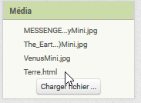
Puis on lui demande d'afficher la page avec ce script :
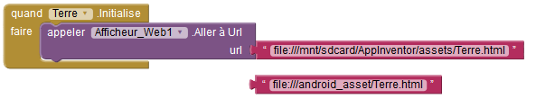
Quand on écrit le programme et qu'on veut tester l'application, on utilise : file:/mnt/sdcard/AppInventor/assets/Terre.html
Quand on veut créer l'apk, on utilise : file:/android_asset/Terre.html
On obtient :


